**FINAL TEST - JAVA 2**

**-- Thời gian: 60 phút --**

**Lưu ý:**

1. Sinh viên tạo project theo cú pháp: **TenDangNhap_LOP_MOB1023_FinalTest**
2. Nén thư mục và nộp bài lên thư mục LMS theo hướng dẫn của giảng viên.
3. Không được sử dụng mạng internet trong quá trình làm bài.

4. Các trường hợp gian lận được cho là đạo văn, sẽ bị 0 điểm.

**Lập trình giao diện như hình sau:**

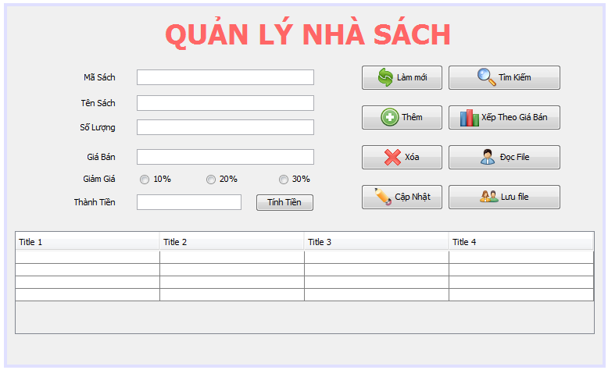

1. Thiết kế giao diện như hình (1.0 điểm)

2. Load dữ liệu lên Table và nút Làm mới (1.0 điểm)

3. Tính Thành tiền và Thêm dữ liệu vào List, hiển thị lên Table (1.0 điểm)

4. Cập nhật dữ liệu vào List, hiển thị lên Table (0.5 điểm)

5. Xóa dữ liệu trong List, thông báo trước khi xóa, hiển thị lên Table (0.5 điểm)

6. Tìm kiếm theo Mã sách, hiển thị kết quả lên Table và các ô nhập (1.0 điểm)

7. Sắp xếp giảm dần theo giá bán (1.0 điểm)

8. Bắt lỗi ô giá bán từ 20.000–200.000, không để trống, không cho nhập chữ (1.0 điểm)

9. Đọc/ghi file vào đường dẫn **src\FinalTest\QuanLy_NhaSach.txt** (2.0 điểm)

10. Chức năng sáng tạo hoặc nâng cấp chương trình (1.0 điểm)